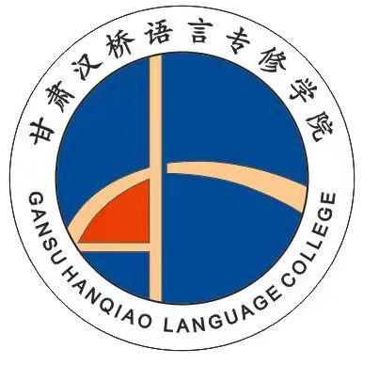

甘肃汉桥语言专修学院
2023-2024学年度校历

